Tôi muốn làm một WebApp để giúp con trai tôi Dương Vũ Anh trong hành trình hoàn thiện hồ sơ để apply vào các trường ĐH ở US tương tự như cách Crimson làm Crimson App, CÓ THỂ THAM KHẢO Crimson App để hỏi tôi thêm hoàn thiện yêu cầu
Phần mềm gồm có các mục:
- Học thuật
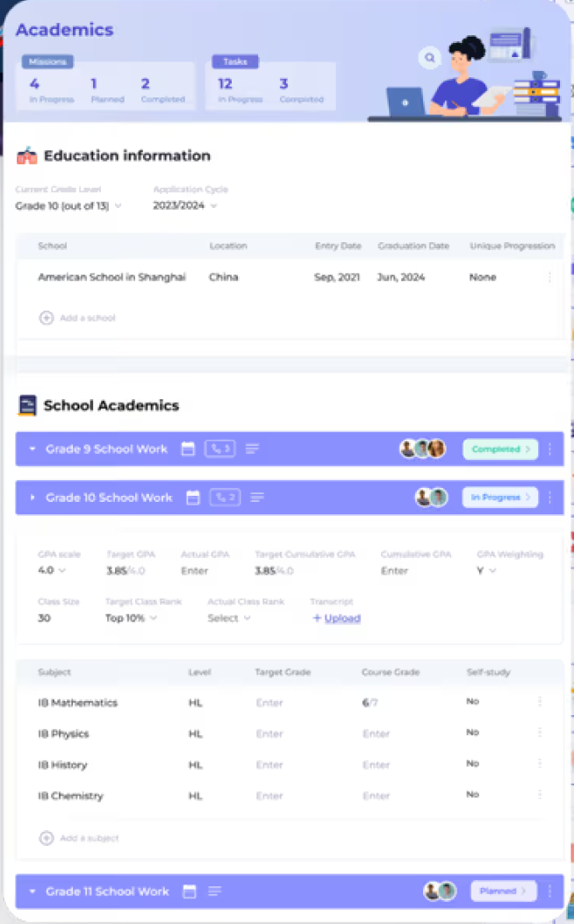
  - Giao diện như trong hình
  - Quản lý các môn học theo Lớp: 9, 10, 11, 12, và các môn AP
  - Mỗi một môn học có các thông tin: Subject, Level là mức độ quan trọng của môn học, Điểm target, và điểm thực tế, tự học hay học ở trường, thầy cô dậy, người hướng dẫn hỗ trợ
  - Quản lý thêm những môn đã học xong và đang học
  - ở màn hình này có thể thêm các Task mà con cần thực hiện, cũng như số lượng môn con đã hoàn thành
- Phần Mission

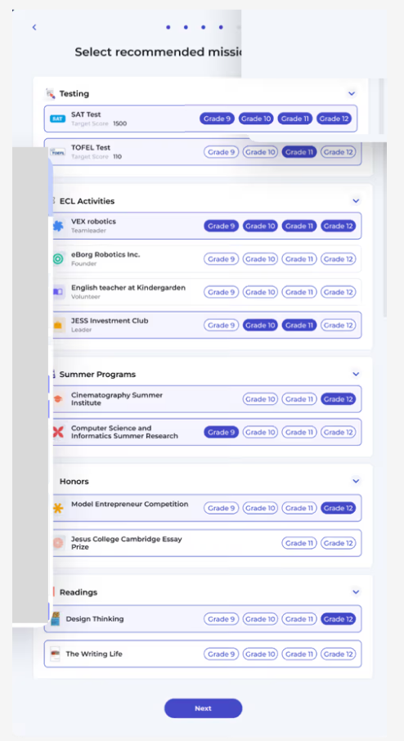
  - Giao diện như trên hình, quản lý các phần
    - Testing, cho nhập các phần còn cần test như SAT, Toefl, ILETS, .. vớI target score và Score thực thế, + thời gian con test dự kiến, có thể nhập Task cho các mục để con học hàng ngày
  - Các hoạt động ngoại khoá
    - Nhập các hoạt động, vai trò của con trong hoạt động đó
    - Các impact mà con đạt được ở hoạt động đó
    - Chọn thời gian thực hiện như trong hình
  - Các giải thưởng mà con dự kiến thi
    - Tên giải và thời gian thực hiện như trong hình
    - Thêm các Task để con thực hiện task bao gồm thời gian bắt đầu và thời gian hoàn thành
  - Các cuốn sách con cần đọc:
    - Tên sách, thời gian đọc
    - Thêm các Task để con thực hiện task bao gồm thời gian bắt đầu và thời gian hoàn thành
  - Các dự án
    - Tên dự án, thời gian thực hiện, người hướng dẫn
    - Thêm các Task để con thực hiện task bao gồm thời gian bắt đầu và thời gian hoàn thành
  - Hoạt động nghiên cứu
    - Thêm các Task để con thực hiện task bao gồm thời gian bắt đầu và thời gian hoàn thành
    - Tên hoạt động nghiên cứu, thời gian thực hiện, người hướng dẫn
- Cờ vua:
    - Danh sách các giải thi đấu: Giải thưởng, ELO tăng, giảm, Thêm các Task để con thực hiện task bao gồm thời gian bắt đầu và thời gian hoàn thành
- Dash board:
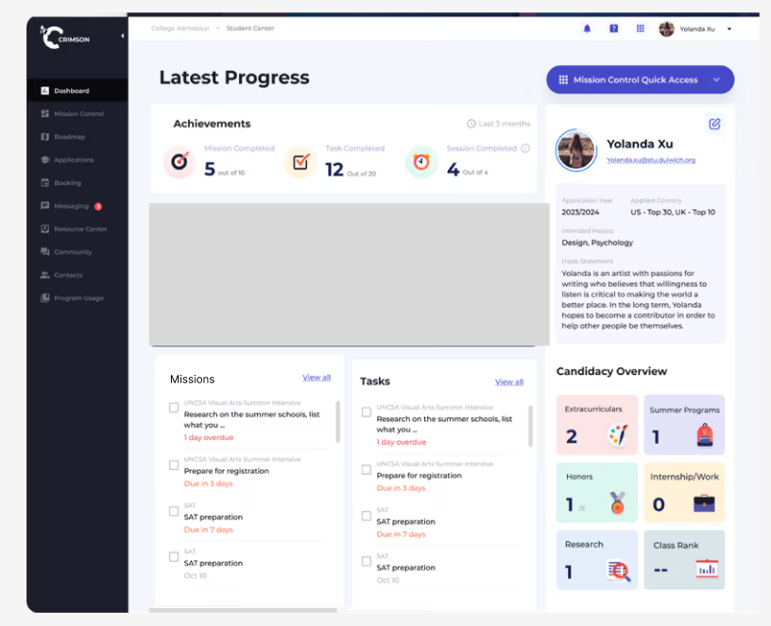
- Như hình vẽ:
  - Cập nhật những việc đã hoàn thành và đang thực hiện
  - Các việc đã đạt được: Mission, số lượng Task hoàn thành
  - Các Mission đang làm
  - Các Task đang làm
  - Các giải thưởng đã đạt được, các hoạt động Internship, các nghiên cứu, hoạt động hè, các hoạt động ngoại khoá
- Một Mission control như hình vẽ

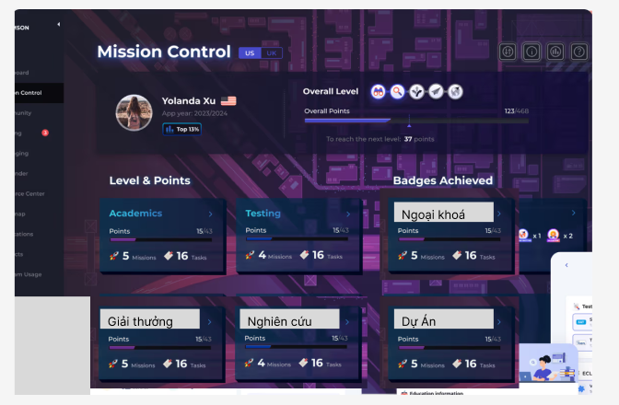
  - Nêu tiến trình cảu toàn bộ các Nội dung con cần làm các Mission trong các mục : Học thuật, Testing, Ngoại khoá, Giải thưởng, nghiên cứu, dự án, Chess để con có kể nắm được tiến trình
- Phần mềm sử dụng Database MySQL và với thông tin đăng nhập mySQL:
  - IP: 123.31..29.131
  - User: mrtrung
  - Pass: mrtrung@123
  - Hãy tạo một DB tên ken_prj
- Có thể deploy lên Server: IP: Port, u/p
- Phần mềm này có U đăng nhập mặc định là duongvuanh, pass, 123456, có tính năng đổi pass

